- 民事权利
5.1民事权利的体系与类型
5.1.1基础性权利
绝对权：物权、人格权、知识产权
相对权：债权
区分：权力可以对抗主体的范围。绝对权对抗所有人，除了我没有人可以处分我的杯子，我的权利可以对抗全世界；相对权只对抗特定主体，如买卖双方。
但存在中间状态：买卖不破租赁，租赁合同是随着买卖一同转让的。买卖合同的对抗对象？
物权和债权的区分：
债权
 | 客体 | 利益实现的方式 | 义务人的范围 | 权利是否可以共存 | 权利实现的顺位 | 对第三人的效力
物权 | 特定的物或者权利 | 支配性 | 对抗所有人，对事性 | 排他性 | 优先性 | 有追及力
债权 | 特定人的给付行为 | 请求性 | 只对特定人，对人性 | 兼容性 | 平等性 | 无追及力
债券对第三人没有追及力：当债权标的物被第三人占有时，无论占有是否合法，债权人不得直接向第三人请求返还。
其他分法：
财产权：所有权、债权
人身权：人格权和身份权（配偶权、监护权、亲权）
混合性权利：知识产权、股权等
5.1.2辅助性权利
相对于基础性权利，为辅助基础性权利的产生、行使或实现。
- 请求权
某主体请求另外主体为或不为一定行为的权利。
侵权请求权
物权请求权：请求把我的杯子还给我
- 抗辩权
1）广义的。与请求权相对，防御性的。不是一种权利，因此可以由法官依职权援引，旨在证明一项权利根本不存在或者虽然存在但已经消灭。
权利阻却抗辩导致权利不发生，例如行为人欠缺行为能力、通谋虚伪表示、法律行为违背公序良俗等。
权利消灭的抗辩事由导致曾经存在的权利归于消灭，例如清偿。
- 抗辩权作为一项权利必须由权利人自己提出
- 永久性抗辩权：时效抗辩
- 一时性抗辩权：同时履行抗辩权（如果对方做出了履行的准备，就莫得了）、不安抗辩权

- 形成权
一方当事人依其意思形成一种权利。通过我的意思表示，某种权利发生或消灭了，我就是行使了形成权。
权利义务的发生和变更为积极形成权；解除权

5.1.3救济性权利
诉讼外救济方式-自力救济权
- 正当防卫
- 紧急避险
- 自助行为

民法上的义务和责任
1）义务：伴随权利的概念提出；指为或者不为某种行为在法律上的必要性，某人负担义务就意味着某人在法律上必须做或不做某事。
根据义务来源分类：法定义务和意定义务
根据义务内容分类：作为义务和不作为义务
不真正义务：对方当事人不可以请求履行义务，义务人不履行的，义务人不用承担损害赔偿责，但是需要承担对自己不利但法律后果。
减损义务（猪 有问题的猪饲料）、买受人的瑕疵通知义务
- 责任
- 对债务履行的担保：债权人可以就债务人的全部财产要求强制执行。这种财产称为债务人的责任财产。
- 当事人违反义务后所承担的法律后果。也可以说是一种义务，违反第一性义务后承担的第二性义务。

5.2权利的时间限制
权利的限制
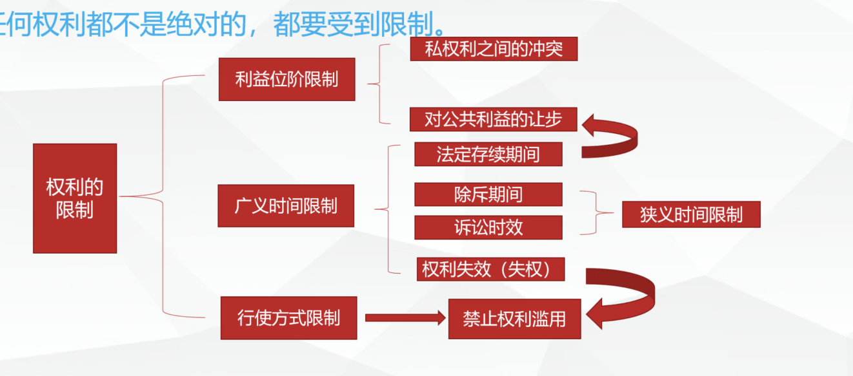
法定存续期间-专利权，时效二十年，二十年后进入公共领域。
5.2.1权利时间限制的类型
请求权：诉讼时效 可以终止中断延长 义务人获得抗辩权而请求权不会消灭
诉讼时效：权利人在一定期间内不行使权利，即在某种程度上丧失请求利益的时效制度。设立目的在于及时结束权利义务关系的不确定状态。
5.2.2诉讼时效的正当性依据
如果没有诉讼时效，债务人需要长期保存完成义务的证据。（以债务人已经还钱了为假设）5.2.3诉讼时效的适用范围
诉讼时效适用于请求权，但并非所有的请求权都适用于诉讼时效
民法典196，不适用诉讼时效的规定--事件没有因为时间而变得暧昧不清
对公共利益的保护
不太理解说义务人包袱越重是什么意思。持续时间越长应该是对权利人不利更多，因为他没有收到义务人履行的义务啊。
5.2.4诉讼时效的技术规则
现规定3年。相对短，对债务人有利。督促债权人--从债权人知道或应当知道自己权利受到侵害以及义务人之日起算。--中止、中断。适用时效为短期间诉讼时效
中止：停下，但之前的算数。债权人有正当理由无法行使权利时形成中止。若事由发生在最后六个月时，一旦中止后自动补足六个月。
中断（重新算三年，对债权人非常有利）：开始了，之前的不算。债权人积极行使请求权时发生中断。诉讼时效以权利人消极不行使权利为前提条件，在债权人积极行使权利时缺乏成立条件。

二十年、三十年的规定，则不采取相对主观的起算点，也不采取中止、中断等，而是“延长”--针对长时间，诉讼时效已完成的情况

时效的效力：1.法院不得依职权主动援引诉讼时效，需要由债务人提出；2.债务人履行债务后，不得再以时效届满为由要求返还。

除斥期间：指法律对某种权利规定的存续期间。其法律意义在于，督促权利人尽快行使权利，超过除斥期间怠于行使该权利的，则该权利消灭。主要适用于形成权。
形成权：除斥期间 一旦生效不可以中断 形成权直接消灭

